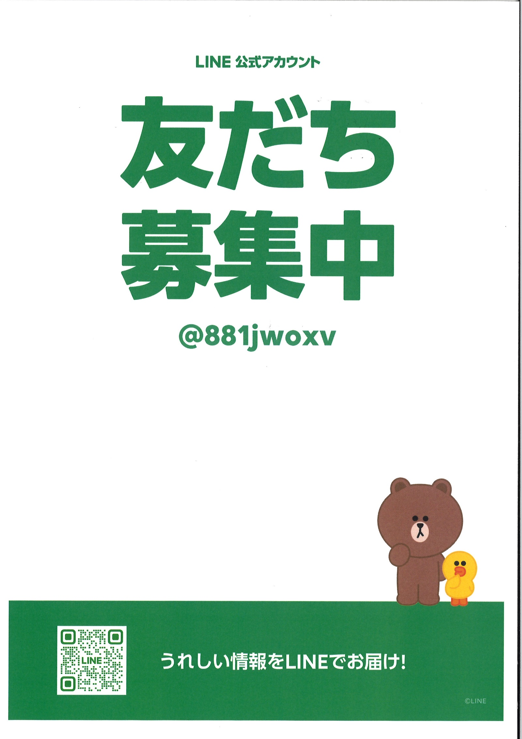

（公社）熊谷市シルバー人材センター